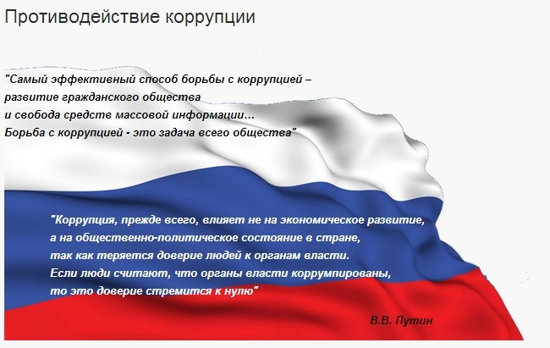

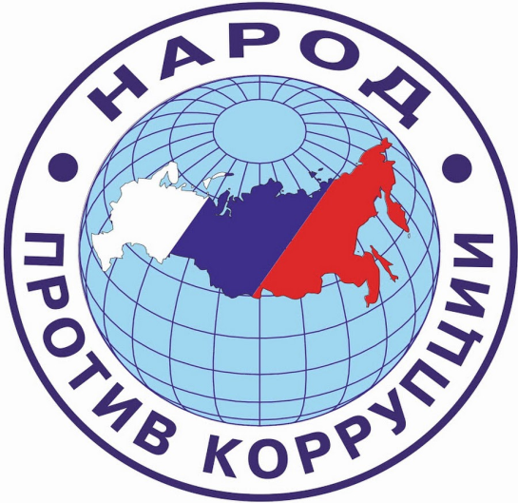Федеральный закон от 25 декабря 2008 г. N 273-ФЗ "О противодействии коррупции"
Указ Президента РФ от 1 июля 2010 г. N 821 "О комиссиях по соблюдению требований к служебному поведению федеральных государственных служащих и урегулированию конфликта интересов" (с изменениями и дополнениями)
Письмо Минтруда России от 15.10.2012 N 18-2/10/1-2088 "Об обзоре типовых случаев конфликта интересов на государственной службе Российской Федерации и порядке их урегулирования"
Указ Президента РФ от 2 апреля 2013 г. N 309 "О мерах по реализации отдельных положений Федерального закона "О противодействии коррупции"
"Методические рекомендации по разработке и принятию организациями мер по предупреждению и противодействию коррупции"
ЗАКОН РЕСПУБЛИКИ ДАГЕСТАН от 07 апреля 2009 года N 21 О ПРОТИВОДЕЙСТВИИ КОРРУПЦИИ В РЕСПУБЛИКЕ ДАГЕСТАН

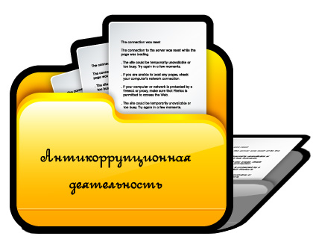
Приказ «О назначении ответственного лица за противодействие коррупции сфере образования» от 01.09.2019г. №11
План мероприятий по антикоррупционной деятельности в школе на 2019-2020 учебный год
Кодекс этики и служебного поведения сотрудников
Положение об антикоррупционной рабочей группе по противодействию коррупции
Положение об антикоррупционной политике
Положение «О противодействии коррупции»
Положение о школьной комиссии по противодействию коррупции
Положение о порядке противодействия школы с правоохранительными органами
Положение о порядке и условиях внесения физическими и юридическими лицами целевых взносов, добровольных пожертвований
Положение о порядке передачи подарков , полученных работниками школы в связи с их должностным положением или исполнением или должностных обязанностей , сдачи и оценки подарка , реализации (выкупа) и зачисления средств , вырученных от его реализации

Положение об обязанностях должностного лица, ответственного за работу по профилактике коррупционных и иных правонарушений
Должностная инструкция ответственного за антикоррупционную работу в МКОУ «Хучадинская ООШ»

